花广金狮学校会议纪要
会议院校 | 花广金狮学校小学部 | 会议名称 | 学部督查会议
会议时间 | 3月8日 12:20-12:50 | 会议地点 | A栋四楼综合实践室
会议主持 | 曹颖 | 记 录 人 | 钟凤平
参加人员 | 值日全体教师
缺勤人员 | 无
内  容  纪  要 | 学习关于建立学部督查室的通知。  根据集团《学校督查管理方案》工作要求，落实校的工作指引，从2022年3月1日起学校建立实施与学部两级督查工作，现对学部督查室工作要求如下：  一、组织机构及成员：  学部督查室组长：曹颖  学部督查室副组长：李红斌、庞肖云  学部督查室成员：詹楚婷、邓昭昭、杨玲、林丽军、欧小燕、毕振彬、董春霞、周敏、王玉云、钟凤平、李东安。  学部督查室资料整理员：李东安  二、值日督查表  三、工作要求  （1）请各督查室成员根据分工安排每日按照《学校督查工作方案》所规定的内容和要求开展督查工作。  （2）每天督查人员必须就三个亮点与三个不足拍照发送至学部督查群，督查室成员随时都可以把看到的现象与问题以文字或照片的形式反映到学部督查群。  （3）值日督查人员当日完成督查日报发学部督查群以及小学部大群。  （4）请督查室资料整理员根据每日督查情况整理成《督查周报》、《督查月报》、《整改销项表》、《每月干部巡查表》、《访谈重点督办单》交督查室组长审批后发小学督查群。  （5）督查中发现的问题及整改情况要与相关责任人的月度绩效考核挂钩。  四、其他未尽事宜以《学校督查工作方案》为准。  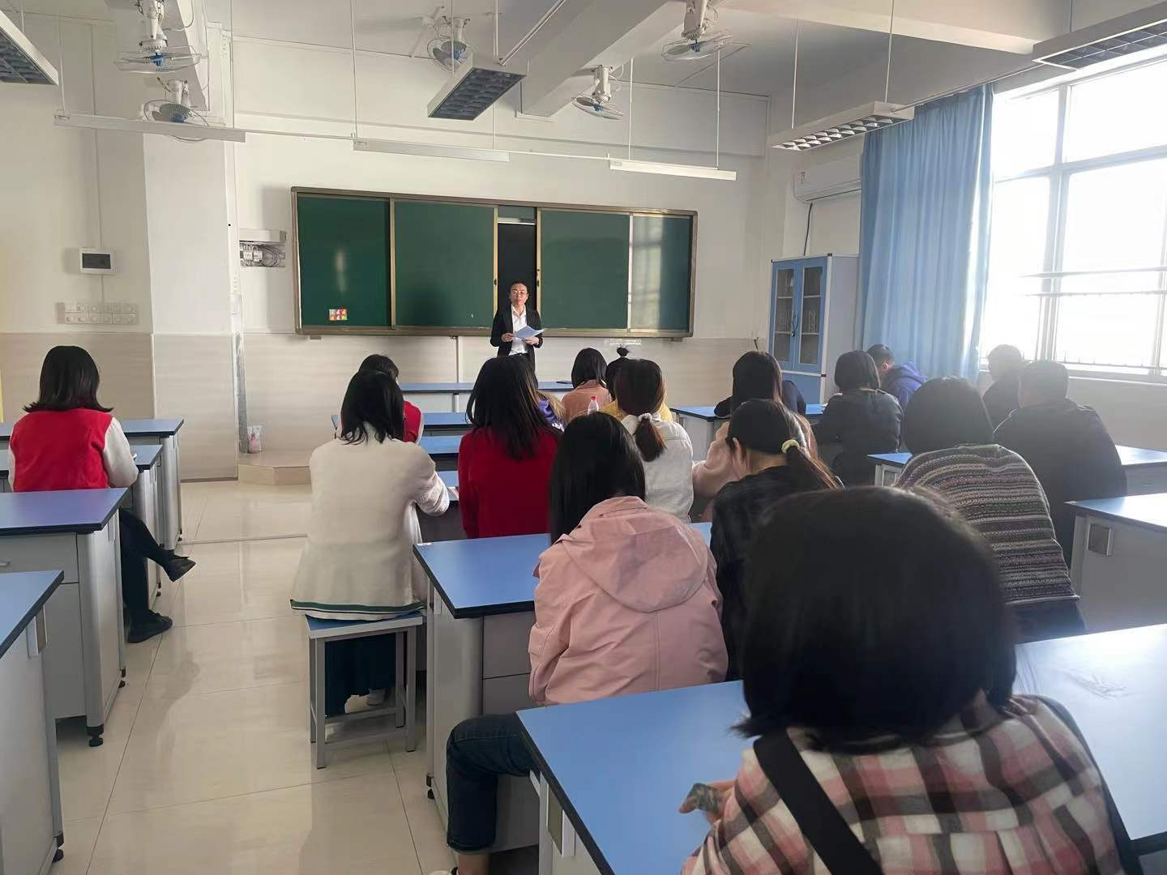  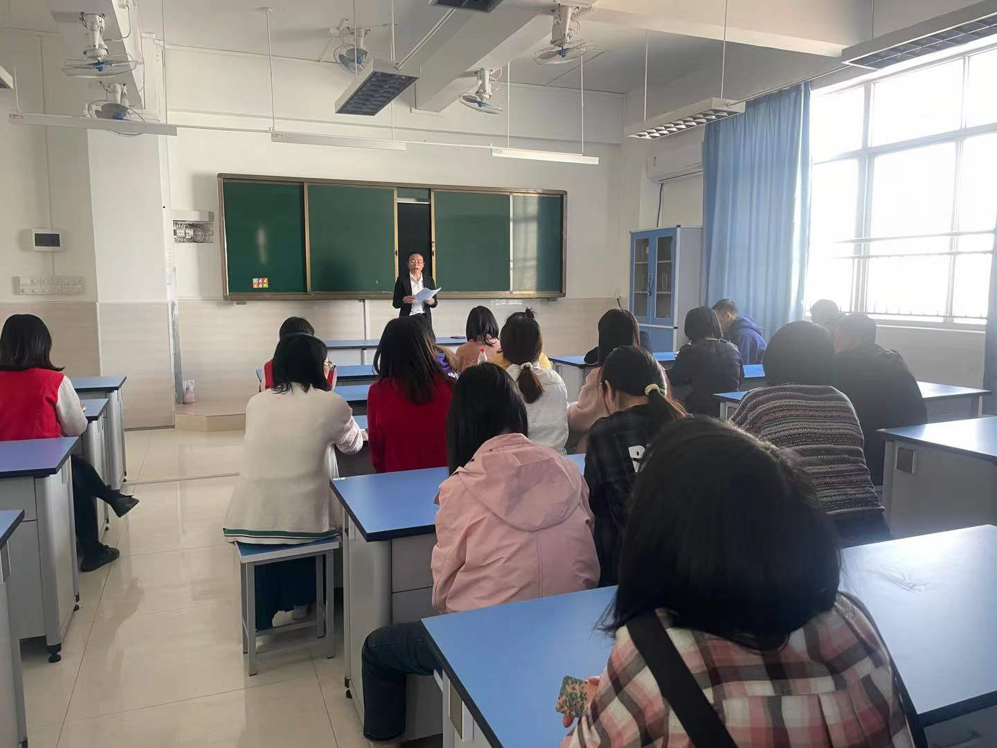
  时间 | 值日组长 | 值日人员
  星期一 | 林丽军 | 毕振彬、卞智敏、朱珍妮、欧小燕
  星期二 | 李红斌 | 唐春艳、王玉云、黎芷君、马惠宜
  星期三 | 詹楚婷 | 朱珍妮、董春霞、伏裕、肖威
  星期四 | 庞肖云 | 舒馨卉、宋文静、何丽林
  星期五 | 邓昭昭 | 钟凤平、茹琼转、何燕兰
  星期天 | 李东安 | 邓昭昭、詹楚婷
上周未完成工作提醒
签名确认

